**Algorithmische Beschreibung**

**PIKAS digital**

Fortbildungsmodul „Programmieren in der Grundschule – auch im Mathematikunterricht“

Ein Algorithmus ist eine eindeutige Handlungsvorschrift zur Lösung eines Problems. Algorithmen bestehen aus endlich vielen, wohldefinierten Einzelschritten.  
Damit können sie zur Ausführung in ein Computerprogramm implementiert, aber auch in menschlicher Sprache formuliert werden.

Bei der Problemlösung wird eine bestimmte Eingabe in eine bestimmte Ausgabe überführt.

*Überlegen und diskutieren Sie vor dem Hintergrund dieser Definition von Algorithmen: Wo findet man Algorithmen*

|  |  |
| --- | --- |
| *… im Alltag?* | *… im Mathematikunterricht?* |
|  |  |

*Schreiben Sie einen Algorithmus zum Telefonieren.*

# Bee-Bot

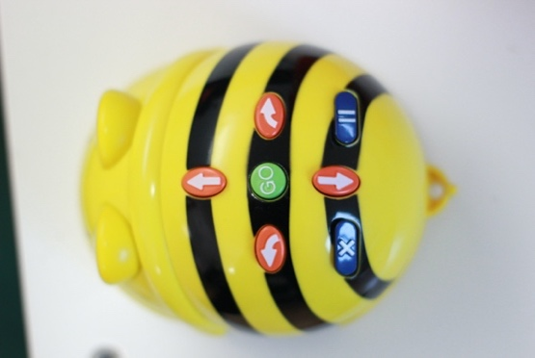

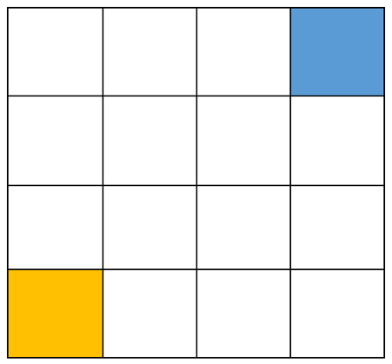

Programm-Plan

Programm-Plan

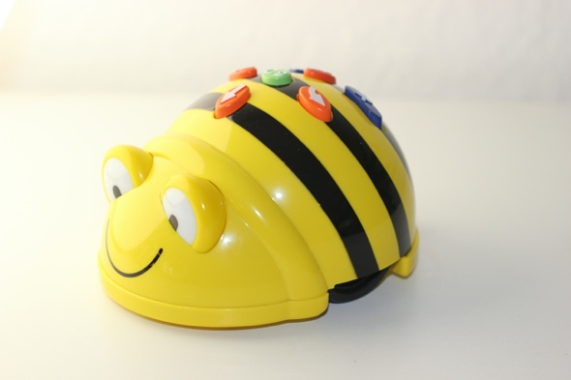

Fotos „BeeBot“ von PIKAS digi. Lizenz: CC BY-SA 4.0

**Bee-Bot**

AUFGABENSTELLUNGEN:

* Programmieren Sie einen Beebot, dessen Weg ein Rechteck beschreibt.
* Beschreiben Sie im Programmiercode den kürzesten Weg von ROT über GRÜN nach BLAU.
* Vollziehen Sie den abgebildeten Programmiercode nach. Wo befindet sich der Beebot am Ende?
* Finden Sie den Fehler. Wie muss der Code geändert werden, damit der Beebot am Ende auf ROT steht.
* Überlegen Sie weitere ergiebige Aufgaben.

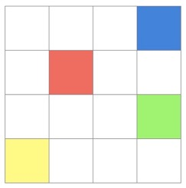

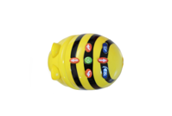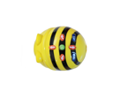

Fotos „BeeBot“ von PIKAS digi. Lizenz: CC BY-SA 4.0

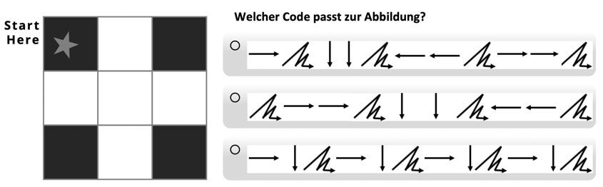

* Muster Programmieren:   
  Durch einen Code eindeutige Handlungsanweisungen erstellen, die zu einem geplanten Muster führen.
* Programme lesen und zuordnen.

**Muster erkunden (unplugged)**

Mathematische Strukturen mithilfe von Programmieranweisungen aufdecken und beschreiben

Grafik „Muster“ von PIKAS digi. Lizenz: CC BY-SA 4.0

**Muster erkunden** 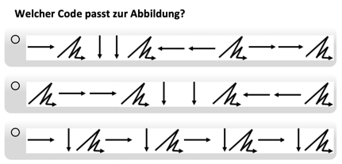

AUFGABENSTELLUNGEN:

* Welcher Programmcode passt zum Muster?
* Zeichnen Sie ein Muster auf Karopapier und übertragen Sie es in einen Programmcode.
* Schreiben Sie einen Programmcode und übersetzen Sie diesen dann in ein Muster auf Karopapier (Vorlage „Muster erkunden“).
* Erstellen Sie zu einem vorgegebenen Muster zwei verschiedene Programmcodes.

Grafik „Muster“ von PIKAS digi. Lizenz: CC BY-SA 4.0



**Real-Life Algorithmus (unplugged)**

z.B. Faltanleitungen

Fotos „Faltungen“ von PIKAS digi. Lizenz: CC BY-SA 4.0

**Real-Life Algorithmus (unplugged)**

Faltanleitungen unter Berücksichtigung von Fachsprache mithilfe eines Wortspeichers erstellen.

Aufgabenstellungen

* Basteln Sie einen Papierflieger
* Welche Begriffe / Satzphrasen werden benötigt?
* Wie kann ein unterstützender Wortspeicher gestaltet werden?
* Welche Ähnlichkeiten sind zwischen Anleitung (in Fachsprache) und Programmiersprache zu erkennen/aufdeckbar?

**Ozobot (plugged-in)**

Der Ozobot fährt entlang einer vorgegebenen Linie.

Farbcodes geben Geschwindigkeits- und Richtungsanweisungen.

Linien und Farbcodes können auch selbst gezeichnet werden.

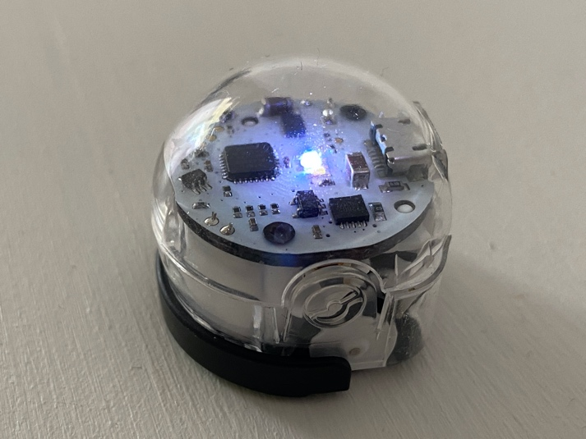

Foto „Ozobot“ von PIKAS digi. Lizenz: CC BY-SA 4.0

**Ozobot (unplugged)**

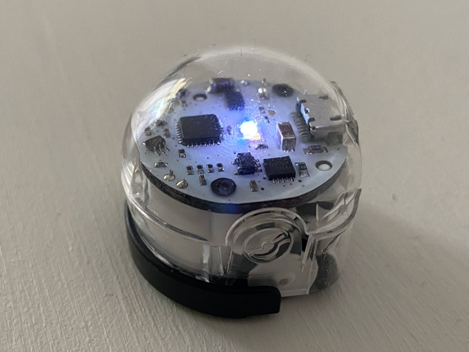

AUFGABENSTELLUNG:

* Erproben Sie die Möglichkeiten des Ozobots
* Denken Sie über Einsatzmöglichkeiten im Mathematikunterricht nach.

Foto „Ozobot“ von PIKAS digi. Lizenz: CC BY-SA 4.0

**Klötzchen-App (plugged-in)**

Bauprozesse durch Blockprogrammierung darstellen.



Screenshot App„Klötzchen“ © Heiko Etzold

**Klötzchen-App (plugged-in)**

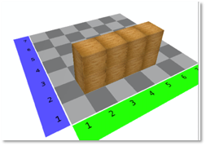

AUFGABENSTELLUNG:

* Programmieren Sie folgendes Würfelgebäude:
* Finden Sie eine Möglichkeiten Ihren gefunden Programmcode mit Hilfe von Schleifen (siehe Begleitmaterial) zu verkürzen?
* Wie würden Sie dieses Tool mit Kindern nutzen?

Screenshot App„Klötzchen“ © Heiko Etzold

**Calliope mini (plugged in)**

Grundlagen des Programmierens erlernen, LEDs, Pins, Sensoren und Sounds steuern

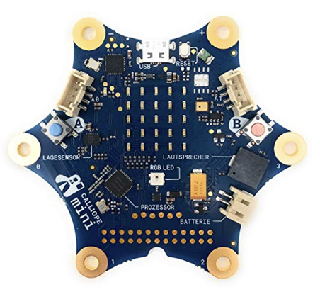

https://makecode.calliope.cc

https://makecode.calliope.cc

Foto „Calliope“ von PIKAS digi. Lizenz: CC BY-SA 4.0

**C** **alliope mini (plugged-in)**

AUFGABENSTELLUNGEN:

* Erproben Sie die Calliope und Ihre Funktionen
* Können Sie sich vorstellen die Calliope in Ihrem **Mathematik**-Unterricht einzusetzen?
* Wie würden Sie sie unterrichtlich einbinden?

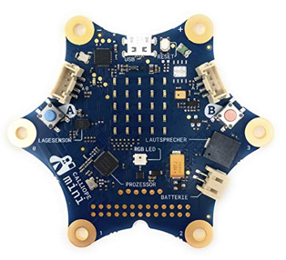

Foto „Calliope“ von PIKAS digi. Lizenz: CC BY-SA 4.0

**Online-Programmierumgebungen (plugged-in)**

Grundlagen des Programmierens in online-Umgebungen erlernen

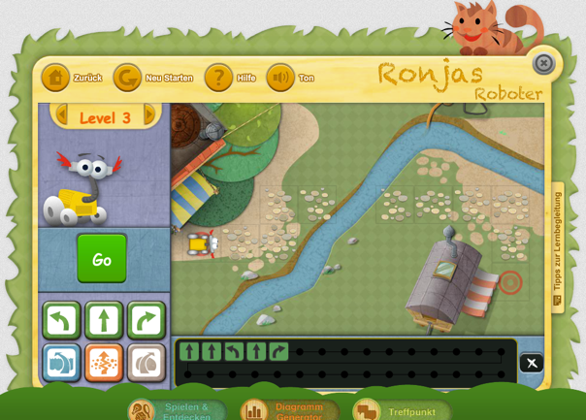

Screenshot App „Ronjas Roboter“ © Stiftung Haus der kleinen Forscher

https://www.meine-forscherwelt.de/forschergarten/

**Online-Programmierumgebungen (plugged-in)**

AUFGABENSTELLUNGEN:

* Schauen Sie sich auf der unten angegebenen Internetseite um
* Erproben Sie verschiedene Funktionen und Aufgaben der Seite.   
  Zum Beispiel:

„Felia legt Fliesen“ oder „Ronjas Roboter“

* Können Sie sich vorstellen diese Seite in Ihrem **Mathematik**-Unterricht zu nutzen?
* Wie würden Sie sie unterrichtlich einbinden?

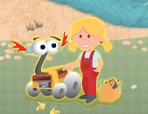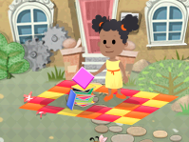

Screenshot App Felia legt Fliesen“ und „Ronjas Roboter“ © Stiftung Haus der kleinen Forscher

https://www.meine-forscherwelt.de/forschergarten/

**mBot (plugged-in)**

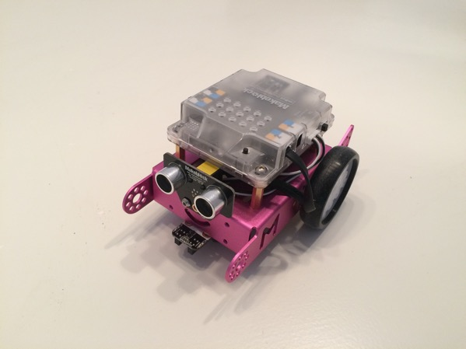Roboter blockbasiert programmieren

Foto „MBot“ von PIKAS digi. Lizenz: CC BY-SA 4.0

**mBot (plugged-in)**

AUFGABENSTELLUNG:

* Erproben Sie die Möglichkeiten des mBots (mit den Apps „mBlockly“ oder „Makeblock“).
* Denken Sie über Einsatzmöglichkeiten im Mathematikunterricht nach.



Foto „MBot“ von PIKAS digi. Lizenz: CC BY-SA 4.0

|  |  |  |  |  |  |  |  |
| --- | --- | --- | --- | --- | --- | --- | --- |
|  |  |  |  |  |  |  | Programmcode: |
|  |  |  |  |  |  |
|  |  |  |  |  |  |
|  |  |  |  |  |  |

|  |  |  |  |  |  |  |  |
| --- | --- | --- | --- | --- | --- | --- | --- |
|  |  |  |  |  |  |  | Programmcode: |
|  |  |  |  |  |  |
|  |  |  |  |  |  |
|  |  |  |  |  |  |

|  |  |  |  |  |  |  |  |
| --- | --- | --- | --- | --- | --- | --- | --- |
|  |  |  |  |  |  |  | Programmcode: |
|  |  |  |  |  |  |
|  |  |  |  |  |  |
|  |  |  |  |  |  |

|  |  |  |  |  |  |  |  |
| --- | --- | --- | --- | --- | --- | --- | --- |
|  |  |  |  |  |  |  | Programmcode: |
|  |  |  |  |  |  |
|  |  |  |  |  |  |
|  |  |  |  |  |  |